Diagrama de Clases

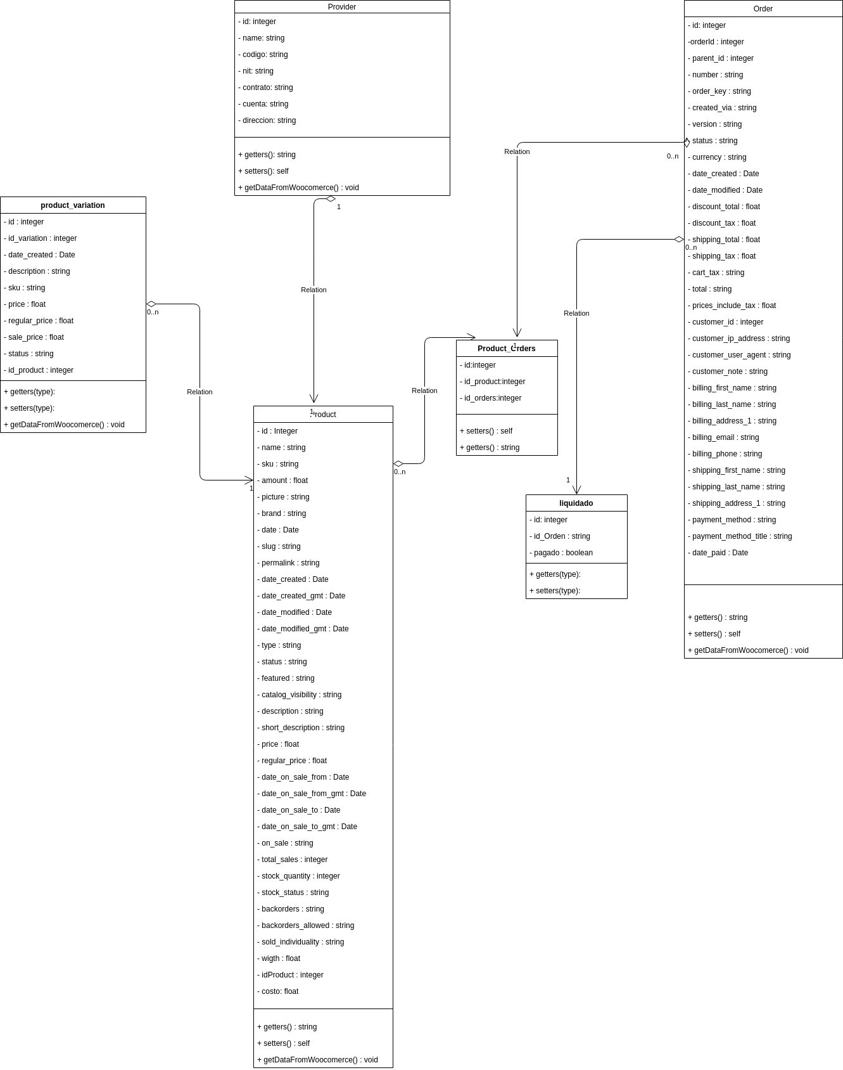

Como se puede observar, el diagrama de clases es básicamente una copia del diagrama de entidades que se encuentra en woocommerce, este diagrama responde a las necesidades de la creación de diferentes entidades para la obtención y organización de los datos a mostrarle al cliente que en este caso seria el proveedor,

Tenemos la Entidad de Orders que contiene una lista de los productos que hay en esa Orden.

Tenemos una entidad con los datos de los Productos al igual que woocommerce

Tenemos una entidad Provaider con los datos de los proveedores

La clase Product_Orders no es mas que una relación de muchos a muchos.

Tenemos la entidad Product_Variation que responde a las variaciones de un producto

Diagrama de Casos de Usos

Actores del Negocio:

1- Proveedor: es el usuario que provee de productos a la tienda.

2- Administrador: es el usuario que administra los usuarios y sus roles.

3- Económico(a): es el usuario que se encarga de consultar y la entrada de información económica del negocio

4- Sistema: este actor se encarga de automáticamente realizar consultas a la api de woocomerce y guardar la información en una BD interna

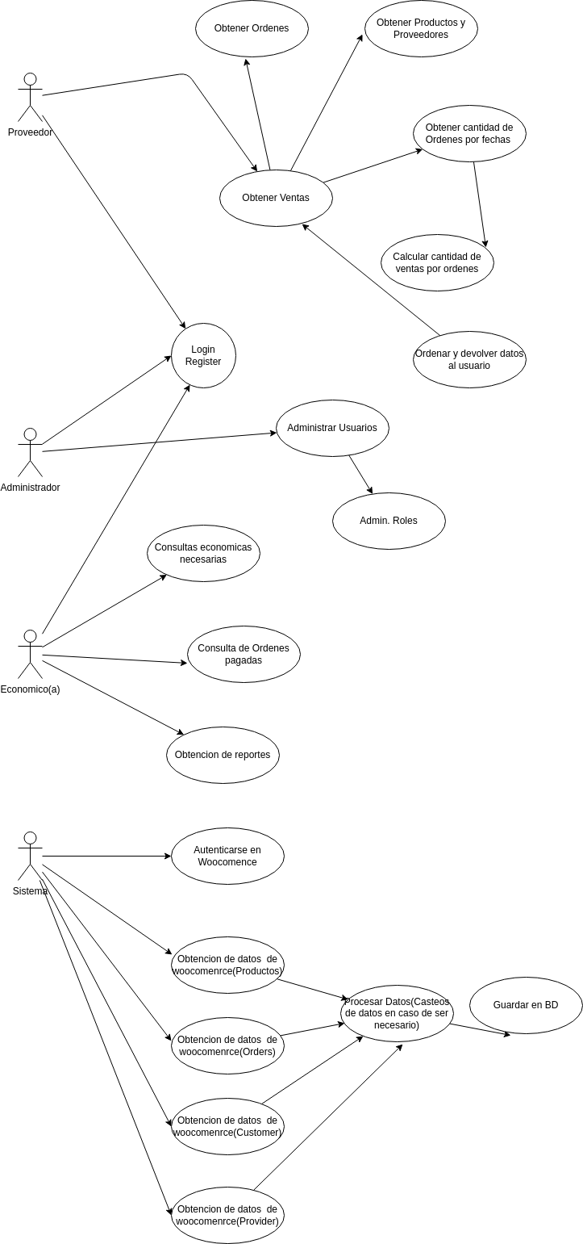

Diagrama de Colaboración de Obtención de data de Proveedor

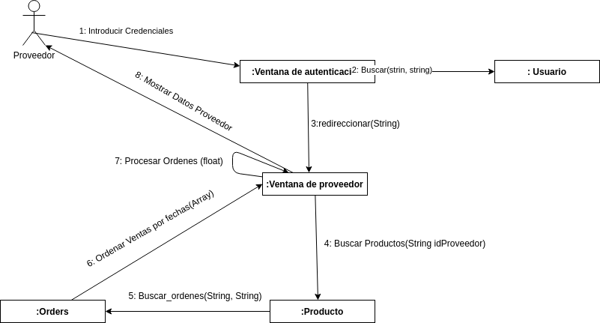

Diagrama de secuencia de Obtener Productos de woocomerce

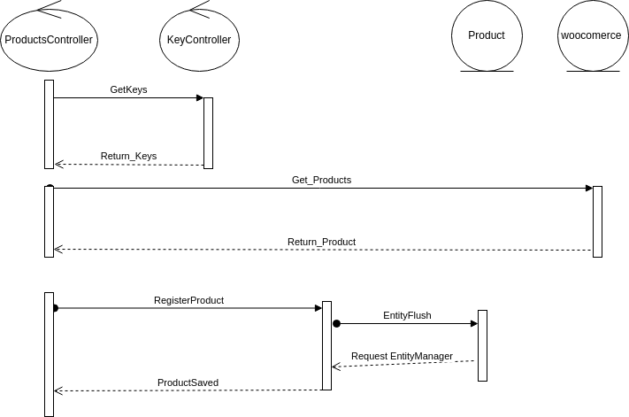

Diagrama de Secuencia de Obtener Datos de Orders de woocomerce

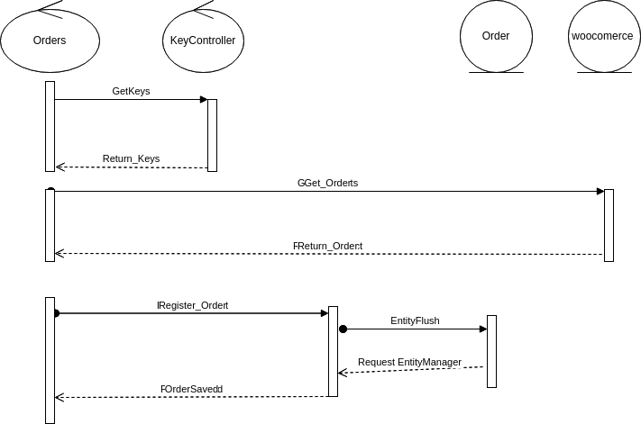

Diagrama de Secuencia de Obtener Datos de Proveedor de woocomerce

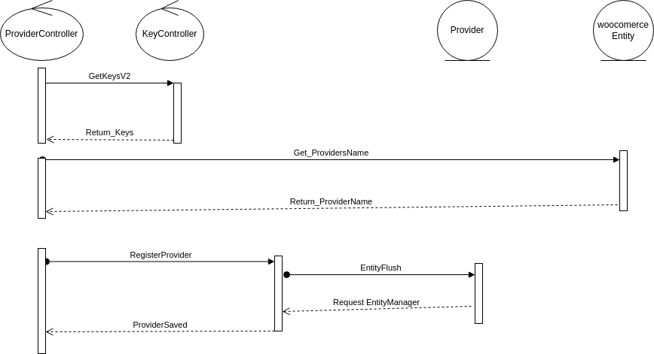

NOTA: Según se valla avanzando en el desarrollo del sistema se irán implementando otros métodos acorde a las necesidades puntuales que existan. Estas variaciones se irán reflejando en la documentación según sea necesario